Universaldübel UX 8x50 WH UX 8X50 WH UNIVERSALDÜBEL

fischerwerke

Eigenschaften

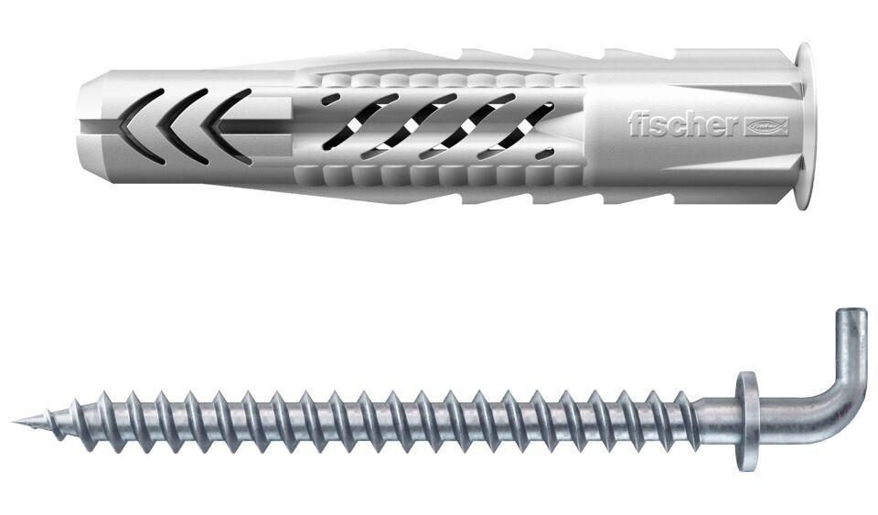

GTIN:

4006209944103

HAN:

094410

Werkstoff

Kunststoff

Durchmesser (mm)

8,00

Länge Einbaumaß (m)

0,05